ФЕДЕРАЛЬНОЕ ГОСУДАРСТВЕННОЕ АВТОНОМНОЕ ОБРАЗОВАТЕЛЬНОЕ УЧРЕЖДЕНИЕ ВЫСШЕГО ОБРАЗОВАНИЯ  
«РОССИЙСКИЙ УНИВЕРСИТЕТ ТРАНСПОРТА»  
(РУТ (МИИТ))

Институт транспортной техники и систем управления

Кафедра «Управление и защита информации»

ОТЧЁТ  
О ЛАБОРАТОРНОЙ РАБОТЕ №1

По дисциплине «Языки программирования»

ВАРИАНТ 4

Выполнил: ст. гр. ТКИ-142

Скрипников Егор Сергеевич

Проверил: к.т.н., доц. Васильева М. А.

(Проверил: к.т.н, доц. Балакина Е. П.)

Москва 2023

1. Формулировка задания

Создать консольное приложение, вычисляющее значения переменных по представленным в таблице формулам (Таблица 1). Расчёт примера осуществить по заданным константам. Вывести на экран значения исходных данных, а также результат вычислений. Дополнить свой отчёт блок-схемой алгоритма.

Таблица  – Исходные данные

|  |  |  |
| --- | --- | --- |
| Вариант | Формулы | Константы |
| 4 |  | x=-0.5  y=1.7  z=0.44 |

1. Блок-схема алгоритма

Блок-схема основного алгоритма представлена ниже (Рисунок 1). Блок-схемы функций расчета значений a и b представлены ниже (Рисунок 2).

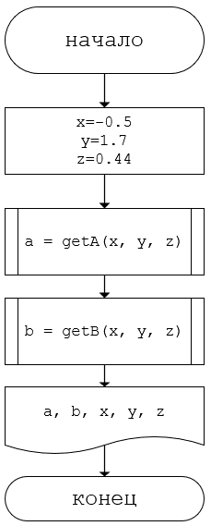

Рисунок  ­ Блок-схема основного алгоритма

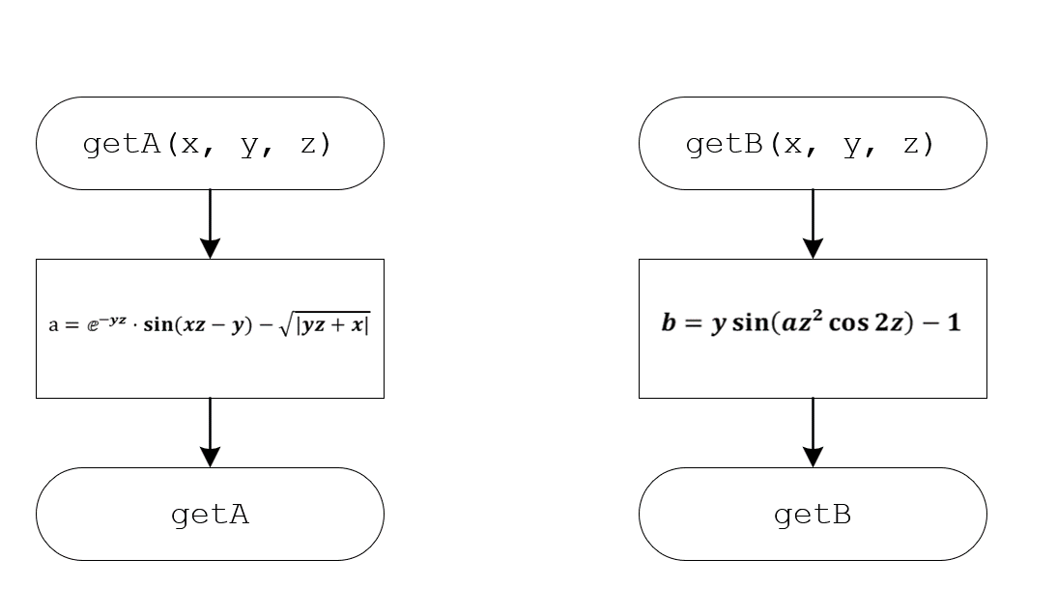

Рисунок  – Блок-схема используемых функций

1. Текст программы на языке C

#include <stdio.h>

#include <math.h>

/**

* @brief рассчитывает выражение а по формуле

* @param x - значение константы х

* @param y - значение константы y

* @param z - значение константы z

* @return рассчитанное значение

*/

double getA(const double x, const double y, const double z);

/**

* @brief рассчитывает выражение b по формуле

* @param x - значение константы x

* @param y - значение константы y

* @param z - значение константы z

* @return рассчитанное значение

*/

double getB(const double x, const double y, const double z);

/**

* @brief Точка входа в программу.

* @return 0, в случае успеха.

*/

int main(void)

{

const double x = -0.5;

const double y = 1.7;

const double z = 0.44;

printf("a = %f\n", getA(x, y, z));

printf("b = %f\n", getB(x, y, z));

return 0;

}

double getA(const double x, const double y, const double z)

{

return exp(- y * z)* sin(x * z - y) - sqrt(fabs(y * z + x));

}

double getB(const double x, const double y, const double z)

{

return y * sin(getA(x, y, z) * pow(z, 2) * cos(2 * z)) - 1;

}

1. Результаты выполнения программы

Результаты выполнения программы представлены ниже (Рисунок 3).

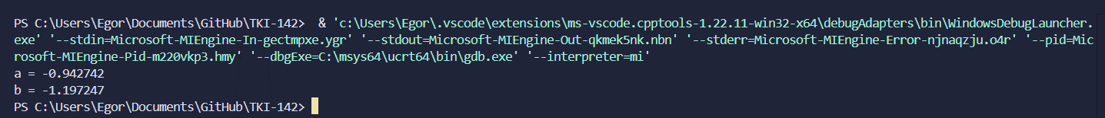

Рисунок  – Результаты выполнения программы

1. Выполнение тестовых примеров

В программе MS Excel выполнены тестовые примеры. Результаты их выполнения представлены ниже (Рисунок 4, Рисунок 5).

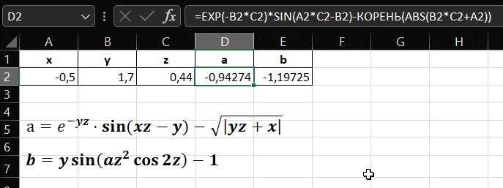

Рисунок  – Результат расчета переменной a

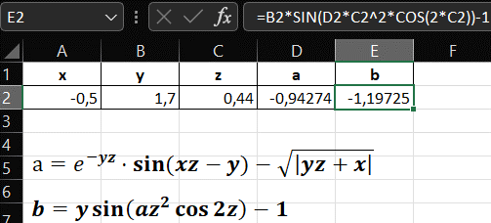

Рисунок  – Результат расчета переменной b

1. Отметка о выполнении задания в веб-хостинге системы контроля версий



\